**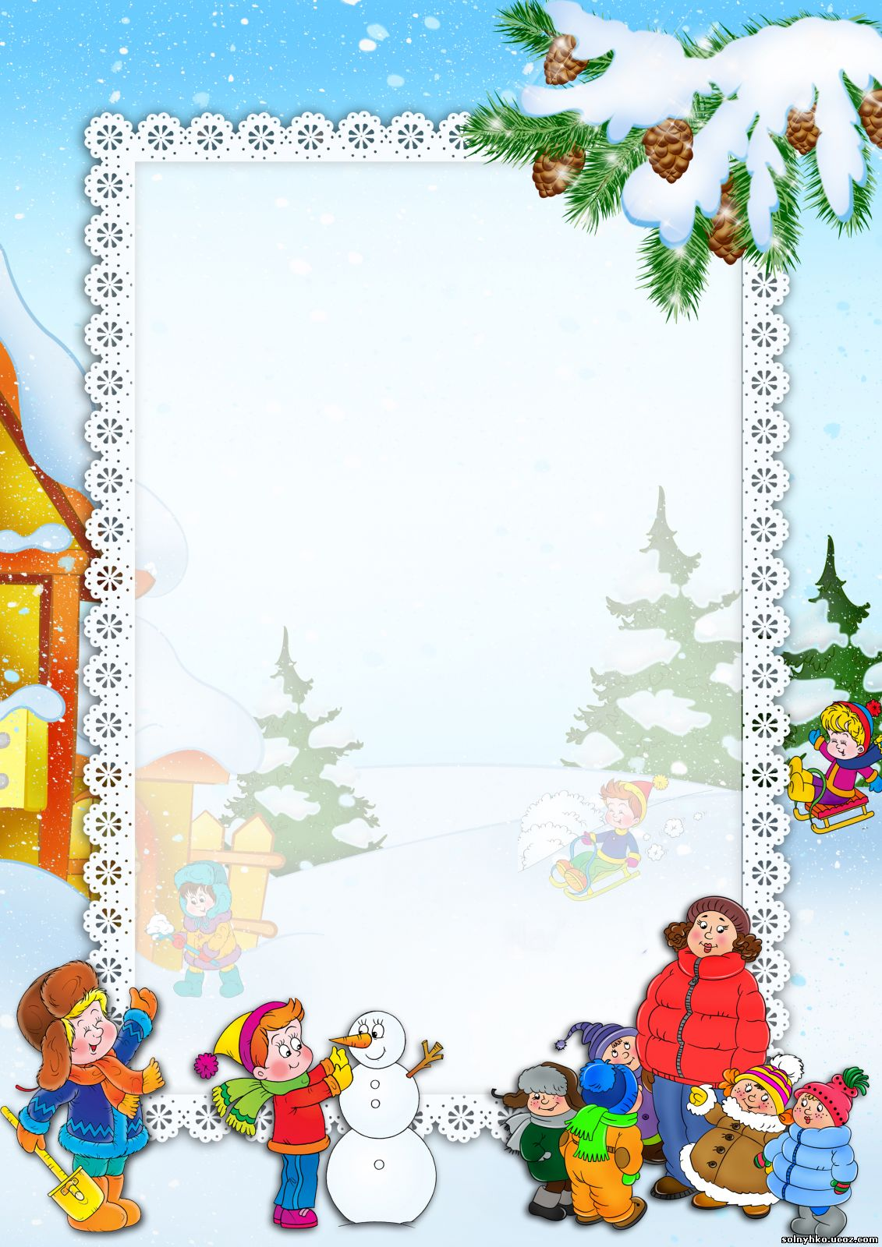*Подвижные игры на свежем воздухе***

***в зимний период.***

**Подвижные игры и развлечения зимой на открытом воздухе доставляют детям огромную радость и приносят неоценимую пользу их здоровью. Спортивные игры и упражнения, проводимые на воздухе, закаляют детей, благотворно действуя на нервную систему, и в целом укрепляют здоровье.**

**Предлагаю поиграть с ребенком несколько зимних подвижных игр**

***КТО БОЛЬШЕ ПРОВЕЗЕТ КУБИКОВ***

***Ход игры:* Между стойками натягивают шнур на высоте 60см. по одну сторону лежат несколько снежных шаров. Ребёнок катит шар и пролезает под шнуром на другую сторону, не касаясь руками земли, докатывает шар до указателя, оставляет его там и возвращается. Также катит под шнур следующий шар. Шары можно заменить снежками, игрушками.**

**Возможен вариант с санками. Тогда ребёнок перевозит на санках снежки, кубики.**

***ПОПАДИ В КОМ***

***Ход игры:* Большой снежный ком кладут на возвышенность( горка, на сугроб). У ребенка в руках снежки. Он бросают снежки в ком с расстояния 1,5 – 2 м**

***ПОПАДИ В ЛУНКУ***

***Ход игры:* Взрослый делает в снегу несколько лунок, ребенку дает мешочек с снежками (шариками). Забрасывают в лунку как можно больше шариков, затем подсчитывают итог.**

**Усложнить: Забрасывает за определенное время.**

***КТО ВЫШЕ ПОДБРОСИТ СНЕЖОК***

***Ход игры:* По команде ребенок начинает лепить снежки и подбрасывать их вверх и ловит его двумя руками. Бросают 2 раза правой и 1 раз левой рукой.**

**Удивляйте и радуйте своих детей.**

**Активно участвуйте в детских забавах, это поможет сблизить**

**всех членов семьи и наладить взаимопонимание.**